Sbor Dobrovolných Hasičů Radošovice
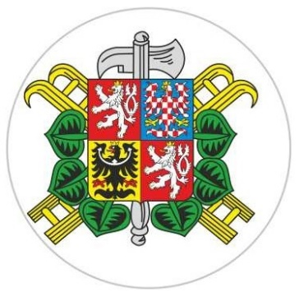
Vás zve na
OKRSKOVOU SOUTĚŽ
V POŽÁRNÍM SPORTU
25.05.2024 10:00 hod.
Fotbalové hřiště TJ Radošovice
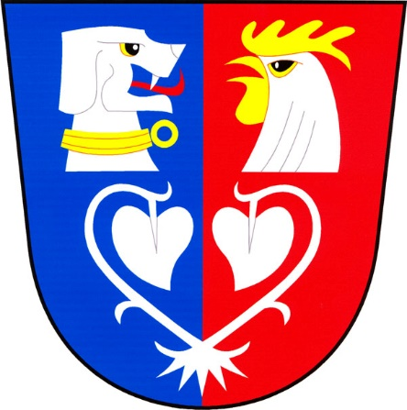
9:00 – 9:50 – prezence družstev
10:00 – nástup
Občerstvení zajištěno

